**Kennistrening 3 juny 2014**

* fragen foar earstejiers  
** fragen foar twaddejiers  
Fragen sûnder stjerkes binne foar alle studinten.

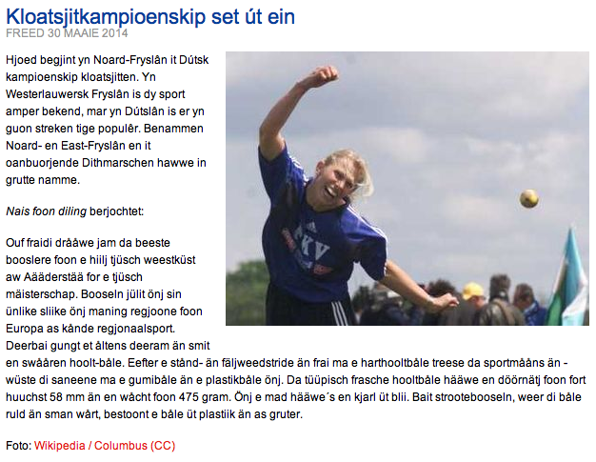

Lês it boppesteande artikeltsje.

1. It artikel hjirboppe is foar in part skreaun yn it Noard-Frysk. Wêr wurdt dat praat?

2. Understreekje yn it Westerlauwersk Fryske stik fan it artikel de wurden mei stomme letters deryn.

3*. Yn Noard-Fryslân binne lykas by ûs in protte terpen te sjen. Wêr tsjinnen dy foar en wannear binne se boud?  
3**. Wat binne de Noard-Fryske wurden foar 'kloatsjitten', 'houten bal' en 'freed'?

4. Hokker staveringsflater sit der yn fraach 3?

5. Neam ris trije Europeeske lannen (oars as Nederlân) en neam fan elk fan dy lannen minimaal ien autochtoane minderheidstaal dy't der praat wurdt.

6. Hoe soest yn de redekundige ûntleding it ûnderstreke sindiel yn fraach 5 beneame?

7. Omsirkelje de hjittende foarmen yn fraach 5.

8. Oan hokker tiidwurdfoarm is de hjittende foarm hast altyd geliek?

9. Hokker fjouwer tiidwurden binne dêr útsûnderingen op?

10. Ferbetterje de staveringsflater yn fraach 8.

11. Fan hokker tiidwurd komt it ôfslutend mulwurd *peaun*? Hoe witst dat?

12. Wat is de Nederlânske oersetting fan 'ôfslutend mulwurd'?

13. Wat is *lezen voor de lijst*? Hat it Frysk hjir ek in rol yn? Ljochtsje dyn antwurd ta.

14*. Hoe hyt de learmetoade Frysk foar it fuortset ûnderwiis dy't op it heden it meast yn gebrûk is?

14**. De twaddejiers hawwe it Noard-Frysk leard út in boek, mei in wurdlist en in grammatika-oersjoch derby en mei alle wiken oefeninkjes op papier. Hoe wurdt dy learmetoade neamd? Hokker taallearteory sit derefter?

15. Hast de stylflater yn fraach 13 ek sjoen? Ferbetterje him.

16. Skriuw de twa sinnen fan fraach 15 op yn IPA.

17. In learling sprekt 'woartel' út as 'wjattel'. Hoe sil dy learling 'zaterdag' en 'jij' yn it Frysk oersette? Hoe witst dat?

18. Hoe neame wy it yn de fonology as 'woartel' as 'wjattel' útsprutsen wurd?

19*. Der is in teory dat it ferskynsel fan fraach 18 ûntstien is yn Súdeast-Fryslân. Hokker politike streaming is dêr yn de 19e ieu hiel sterk opkaam?

19**. Der is in theorie dat it ferskynsel fan fraach 18 ûntstien is doe't de Gitersen begûnen mei Frysk te praten. Wa binne dy Gitersen en wannear en wêrom kamen se nei Fryslân ta?

20. Hast de staveringsflater yn fraach 18 ek sjoen? Ferbetterje him.

21. Yn hokker wurd fan fraach 20 sit in twilûd?

22. Hoe neame wy it twadde diel fan dat twilûd?

23. Is it twilûd opgeand of delgeand? Wat is it ferskil?

24*. Wat bedoele wy mei 'frije' en 'bûne' morfemen?

24**. Bestönje da uurde 'opgeand' än 'delgeand' üt büne unti frie morfeeme?

25. Wêrom is de wurdgroep 'bûn morfeem' eins net sok goed Frysk?